Hvem vil være med?
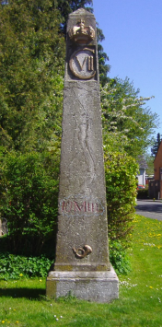
Rundt omkring i kongeriget står der endnu en del milesten, som blev opsat i forbindelse med anlæggelse af kongens nye veje i sidste halvdel af 1700-tallet, seks af disse milestene står i Sorø Kommune. Efter meterens indførelse blev der opsat km-stene, af dem har jeg fundet to samt en 0-km sten, der står på Sorø Torv. Der er imidlertid behov for en rensning og opmaling af disse stene. Det kunne jeg godt tænke mig at være med til, men jeg kan ikke gøre det alene, så hvis der er nogle af læserne, der kunne tænke sig at være med, vil jeg blive glad.
Den mest markante milesten er 10-milestenen der står på Slagelsevej lidt vest for Albertikrydset. Den er for få år siden blevet opfrisket og skal bare efterses. Den mest markante km-sten står på Sorø Torv. Den blev opstillet den 6. november 1913, men er dog senere flyttet til dens nuværende plads lige ved siden af torvegrillen. Stenen er tegnet af P.V. Jensen Klindt, måske bedre kendt som arkitekten bag opførelsen af Grundtvigskirken.
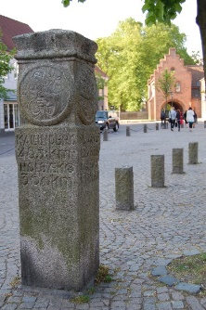
På Dansk Vejhistorisk Selskabs hjemmeside er der en vejledning i fremgangsmåden: ”Pleje af historiske vejsten”. Så vi skal ikke selv finde på, hvordan man gør det.
Jeg har talt med kommunens medarbejder om ideen og den faldt i god jord. Kommunen har imidlertid ikke ressourcer til selve arbejdet, men vil stille materialerne til rådighed og synes det er en god ide at inddrage frivillige i et sådant projekt.
Kontakt venligst Vibeke Beltoft, vogfbeltoft@gmail.com

